TEHNISKĀ SPECIFIKĀCIJA Nr. TS_1603.012 v1

Putekļu sūcējs (darbināma no elektrotīkla)
Nr. | Apraksts | Minimālā tehniskā prasība | Piedāvātās preces konkrētais tehniskais apraksts | Avots | Piezīmes
Vispārīgā informācija
 | Ražotājs (nosaukums, atrašanās vieta). | Norādīt informāciju
 | 1603.012 Putekļu sūcējs (darbināms no elektrotīkla) | Norādīt pilnu preces tipa apzīmējumu
 | Preces marķēšanai pielietotais EAN kods, ja precei tāds ir piešķirts | Norādīt vērtību
 | Norādīt vai, izmantojot EAN kodu, ražotājs piedāvā iespēju saņemt digitālu tehnisko informāciju par preci (tips, ražotājs, tehniskie parametri, lietošanas instrukcija u.c.) | Norādīt informāciju
 | Parauga piegādes laiks tehniskajai izvērtēšanai (pēc pieprasījuma), darba dienas | Norādīt vērtību
Standarti
 | CE zīme atbilstoši Eiropas direktīvai 2014/30/ES par elektromagnētisko savietojamību. | Atbilst
 | Atbilstība Eiropas direktīvai 2006/42/ES par mašīnām | Atbilst
Dokumentācija
 | Pielikumā, kā atsevišķs fails iesniegts preces attēls, kurš atbilst sekojošām prasībām:  - ".jpg" vai “.jpeg” formātā;  - izšķiršanas spēja ne mazāka par 2Mpix;  - ir iespēja redzēt visu produktu un izlasīt visus uzrakstus uz tā;  - attēls nav papildināts ar reklāmu. | Atbilst
 | Oriģinālā lietošanas instrukcija sekojošās valodās | LV vai EN
Tehniskā informācija
 | Dzinēja jauda, ≥800 W | 80Norādīt vērtību
 | Spriegums | 230 V; 50 Hz
 | Barošanas vada garums, ≥ 4 m | Norādīt vērtību
 | Tīrīšanas veids | Sauss/ mitrs
 | Maksimālais vakuuma spiediens (turbīnas), ≥ 220 MPa | Norādīt vērtību
 | Gaisa plūsmas daudzums, ≥ 60 l/s | Norādīt vērtību
 | Tvertnes tilpums, ≥ 20 l | Norādīt vērtību
 | Sūkšanas šļūtenes garums, ≥ 2 m | Norādīt vērtību
 | Trokšņu līmenis, ≤ 99 dBA | Norādīt vērtību
 | Norādīt pielietojamo putekļu maisu ražotāja kodus un iespējamos analogus | Norādīt
Obligātā komplektācija
 | Sūkšanas šļūtene | Norādīt ražotāja kodu
 | Pagarinātāj caurules 2x 0,5 m | Norādīt ražotāja kodu
 | Uzgalis/darbarīks sausai/mitrai grīdas sūkšanai | Norādīt ražotāja kodu
 | Uzgalis/darbarīks sausai/mitrai sūkšanai ar sašaurinājumu | Norādīt ražotāja kodu

Attēlam ir informatīvs raksturs

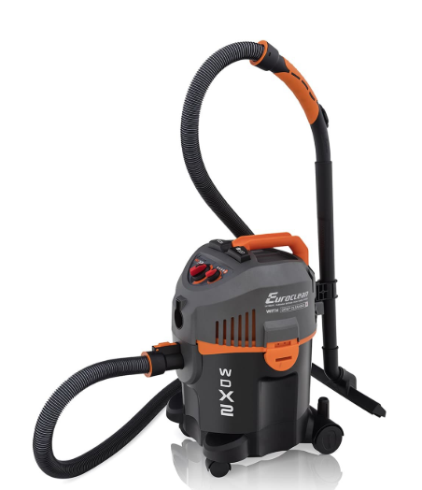

Precīzs avots, kur atspoguļota tehniskā informācija (instrukcijas nosaukums un lapaspuse)
AS “Sadales tīkls” materiālu kategorijas nosaukums un numurs

